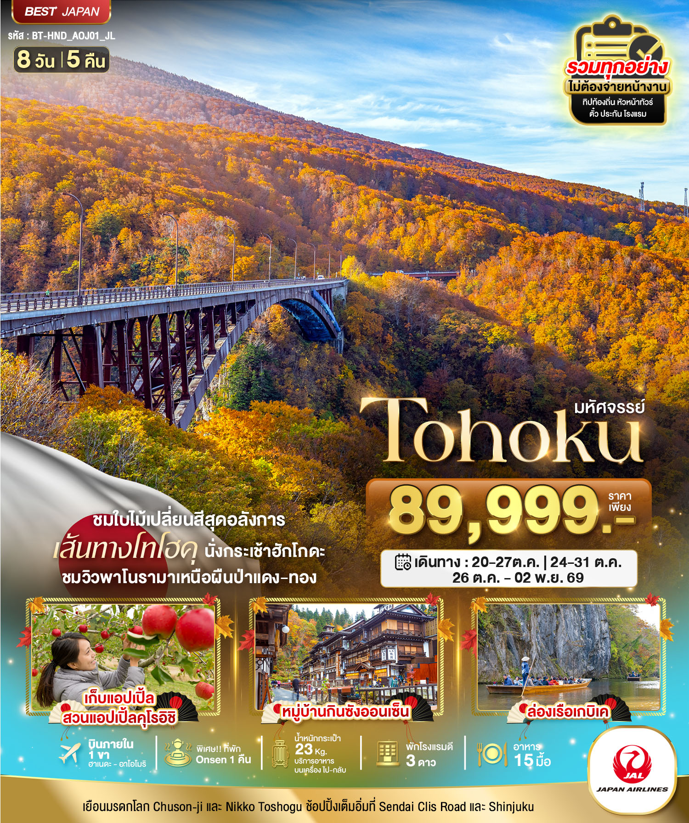

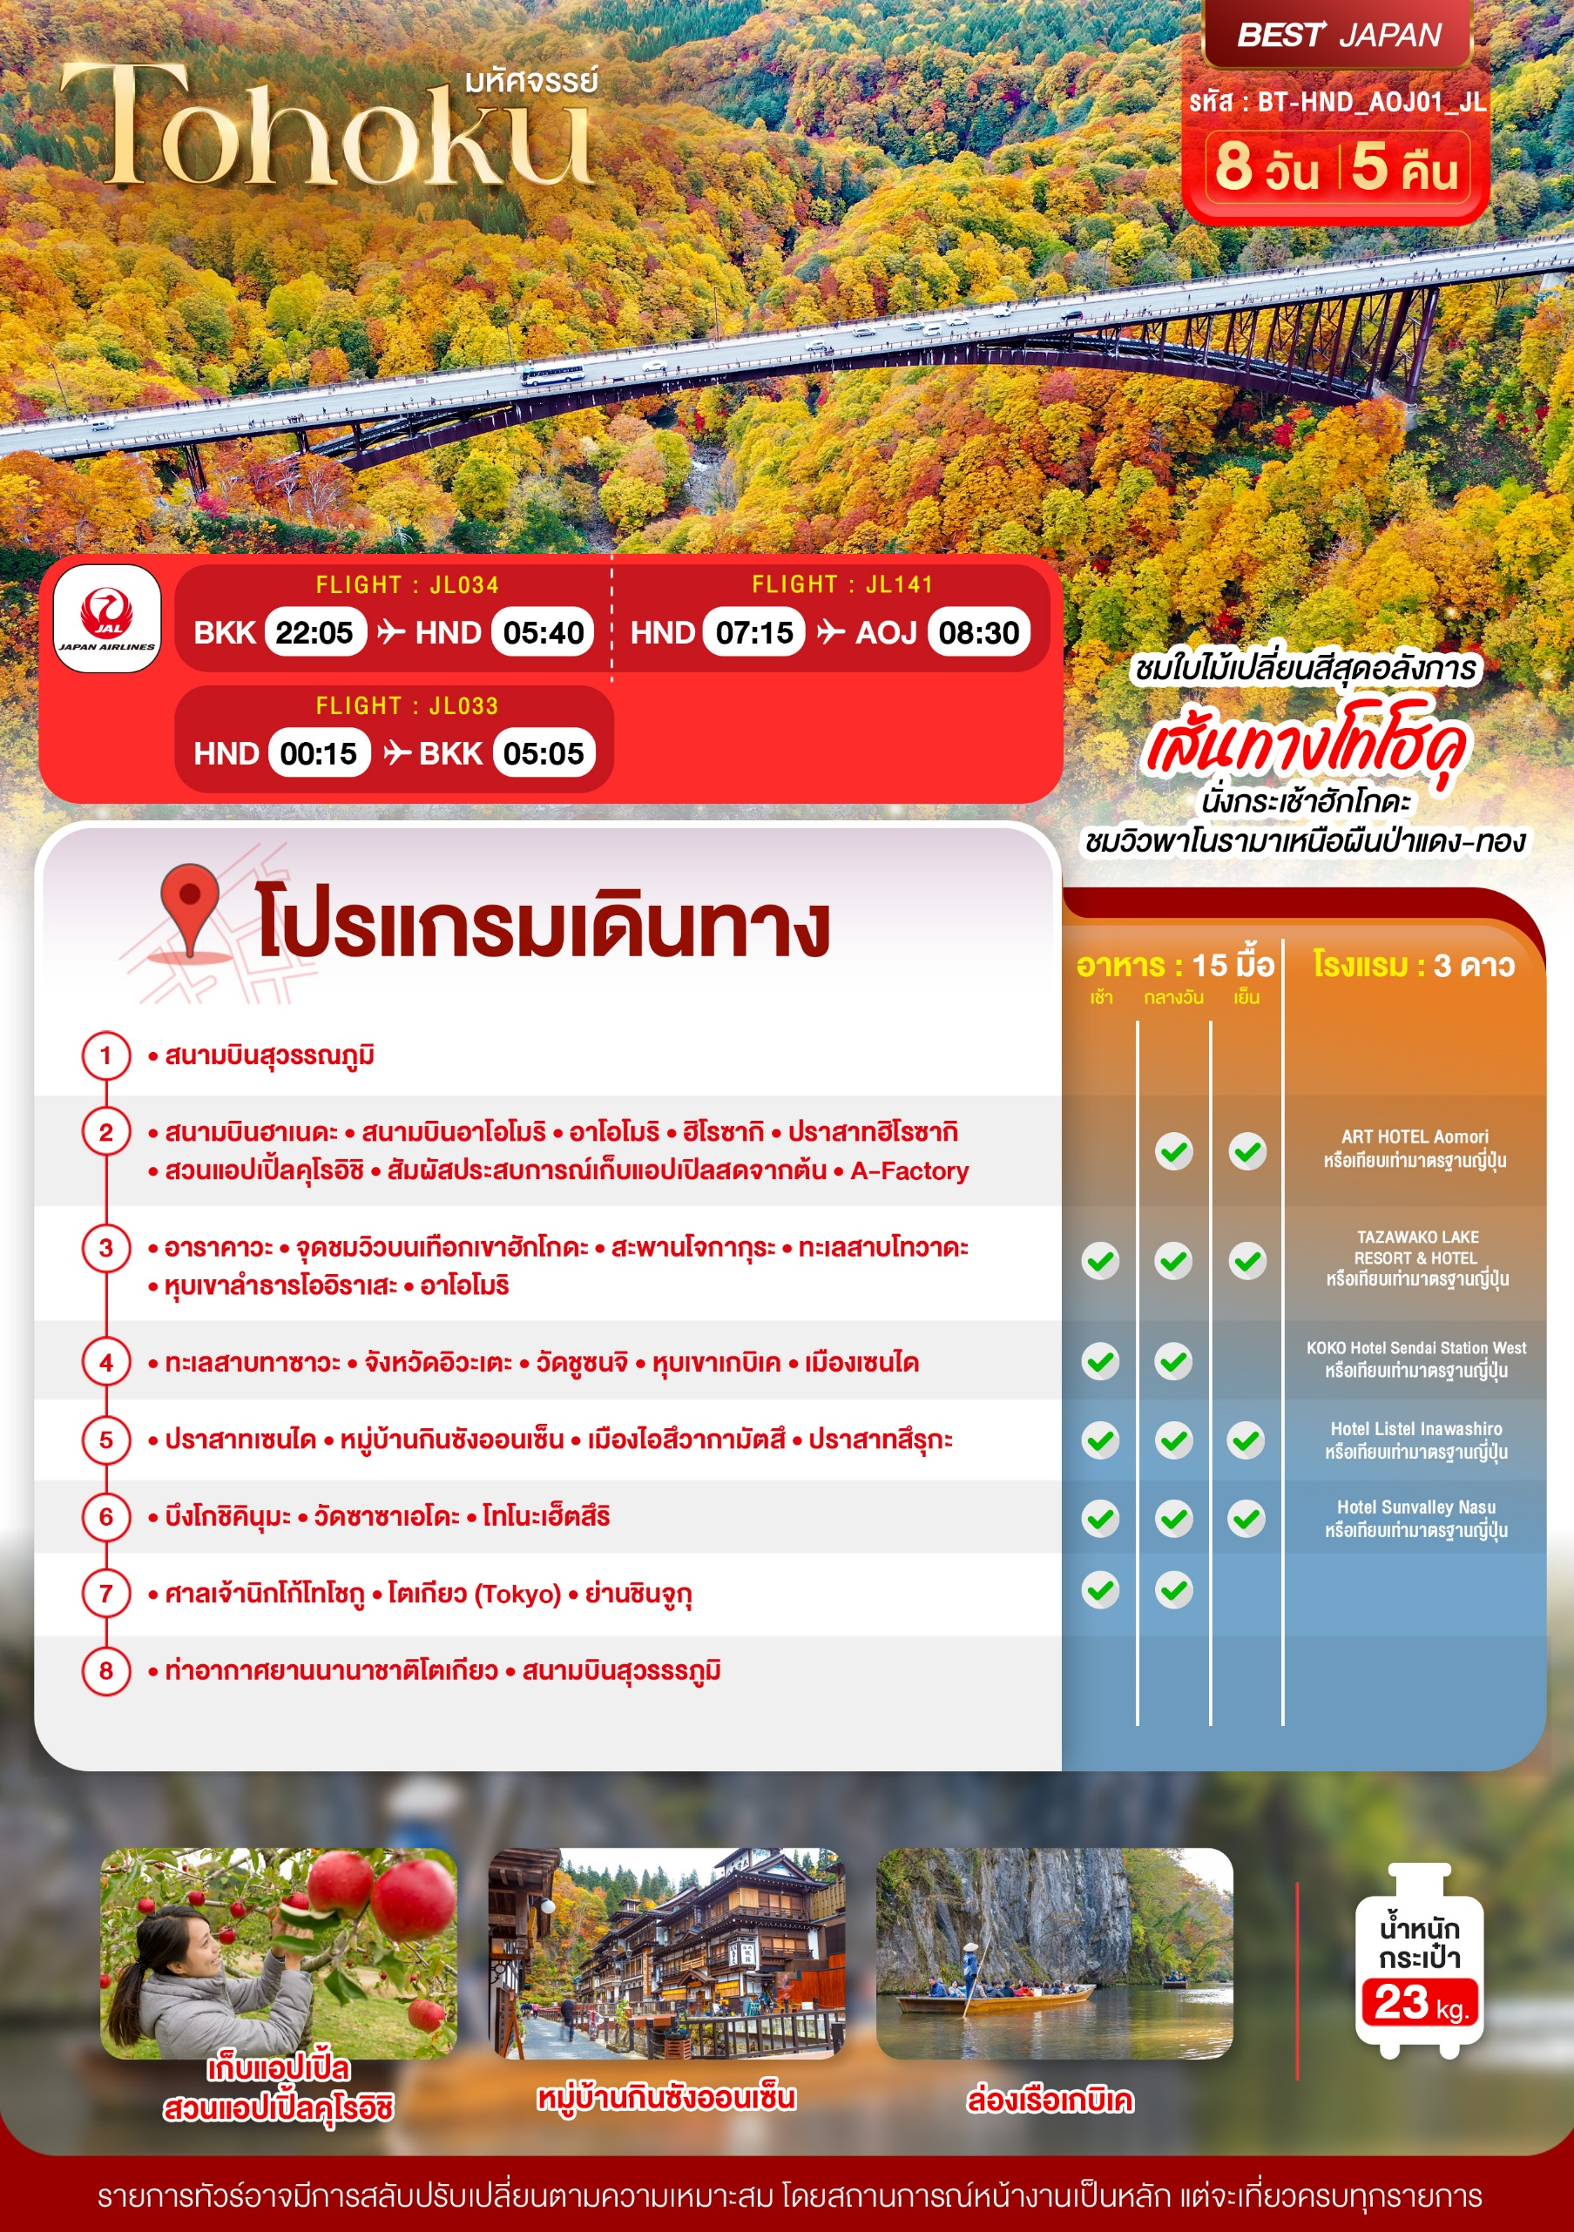

อัตราค่าบริการ
วันเดินทาง | จำนวน | รายละเอียดไฟลท์บิน | ผู้ใหญ่ | เด็กอายุต่ำกว่า 6 ปี | เด็กอายุต่ำกว่า 6 ปี  (ไม่มีเตียง) | พักเดี่ยวเพิ่ม
20 – 27 ตุลาคม 69 | 26+1 | JL034 BKK HND 22:05 – 05:40  JL141 HND AOJ 07:15 – 08:30  JL033 HND BKK 00:15 – 05.05 | 89,999 | 89,999 | 88,999 | 15,000
24 – 31 ตุลาคม 69 | 26+1 |  | 89,999 | 89,999 | 88,999 | 15,000
26 ต.ค. – 02 พ.ย. 69 | 26+1 |  | 89,999 | 89,999 | 88,999 | 15,000
อัตราค่าบริการสำหรับ เด็กอายุไม่เกิน 2 ปี ณ วันเดินทางกลับ (Infant) ท่านละ 20,000 บาท
ราคา JOINLAND หักค่าตั๋วเครื่องบินออกท่านละ 20,000 บาท (กรุณาสอบถามเจ้าหน้าที่ก่อนทำการจอง)
ราคารวม ทิปไกด์ท้องถิ่น ค่าเข้าแต่ละสถานที่ระบุตามโปรแกรมเรียบร้อยแล้ว
**ทิปหัวหน้าทัวร์ ไม่บังคับ ขึ้นอยู่กับความพึงพอใจของท่าน**

วันที่ 1 สนามบินสุวรรณภูมิ

19.00 น. พร้อมกันที่ สนามบินสุวรรณภูมิ (BKK) ชั้น 4 ประตู 8 - 9 เคาน์เตอร์สายการบิน JAPAN AIRLINES (JL) โดยมีเจ้าหน้าที่อำนวยความสะดวกด้านการเช็คอินให้แก่ทุกท่าน
22.05 น. ออกเดินทางสู่ ประเทศญี่ปุ่น โดยสายการบิน JAPAN AIRLINES (JL) เที่ยวบินที่ JL034 (บริการอาหารและเครื่องดื่มบนเครื่อง)


วันที่ 2 สนามบินฮาเนดะ สนามบินอาโอโมริ อาโอโมริ ฮิโรซากิ ปราสาทฮิโรซากิ สวนแอปเปิ้ลคุโรอิชิ สัมผัสประสบการณ์เก็บแอปเปิลสดจากต้น A-Factory
(-/กลางวัน/เย็น)

05.40 น. เดินทางถึง สนามบินฮาเนดะ ประเทศญี่ปุ่น (HANEDA) หลังผ่านพิธีตรวจคนเข้าเมืองเป็นที่เรียบร้อย (เวลาท้องถิ่นญี่ปุ่นเร็วกว่าประเทศไทย 2 ชม.) กรุณาปรับนาฬิกาของท่านเพื่อสะดวกในการนัดหมาย) จากนั้น
07.15 น. นำท่าน เช็คอินโหลดสัมภาระ เดินทางต่อสู่จังหวัด อาโอโมริ (Aomori) โดยสายการบิน JAPAN AIRLINES (JL) เที่ยวบินที่ JL141
08.30 น. เดินทางถึง สนามบินอาโอโมริ (AOJ) หลังผ่านพิธีตรวจคนเข้าเมืองเรียบร้อยแล้วจากนั้น
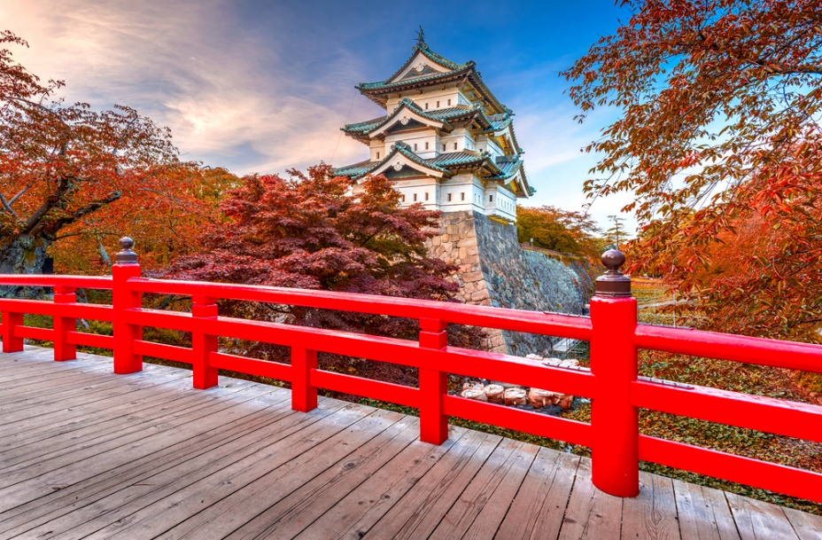

นำท่าน เดินทางสู่เมือง ฮิโรซากิ (Hirosaki) ใช้เวลาเดินทางประมาณ 1 ชม. เพื่อเที่ยวชมบริเวณด้านนอก ปราสาทฮิโรซากิ (Hirosaki castle)เป็นปราสาทเก่าแก่ที่สร้างขึ้นในปี ค.ศ. 1611 โดยตระกูลสึการุ โดดเด่นด้วยหอคอยปราสาทดั้งเดิมที่ยังคงหลงเหลืออยู่จนถึงปัจจุบัน รายล้อมด้วยสวนสาธารณะอันร่มรื่นและต้นซากุระนับพันต้น จนได้รับการยกย่องให้เป็นหนึ่งในสถานที่ชมซากุระที่สวยที่สุดของญี่ปุ่น เมื่อเที่ยวชมเสร็จ จากนั้นนำท่านเดินทางสู่เมือง คุโรอิชิ (Kuroishi) เพื่อรับประทานอาหารกลางวัน
กลางวัน รับประทานอาหาร ณ ร้านอาหารท้องถิ่น เซ็ทอาหารญี่ปุ่น
นำท่าน เดินทางสู่ สวนแอปเปิ้ลคุโรอิชิ (Kuroishi Tourist Apple Orchard) เป็นสวนแอปเปิลชื่อดังในเมืองคุโรอิชิ จังหวัดอาโอโมริ ที่เปิดโอกาสให้นักท่องเที่ยวได้ สัมผัสประสบการณ์เก็บแอปเปิลสดจากต้น (Apple picking) ท่ามกลางทัศนียภาพอันงดงามของที่ราบสึการุและภูเขาอิวากิ โดยมีแอปเปิลหลากหลายสายพันธุ์ให้เลือกชิมตามฤดูกาล เช่น Fuji, Tsugaru, Orin และ Jonagold เหมาะสำหรับผู้ที่ต้องการสัมผัสวิถีเกษตรและเสน่ห์ของอาโอโมริอย่างใกล้ชิด
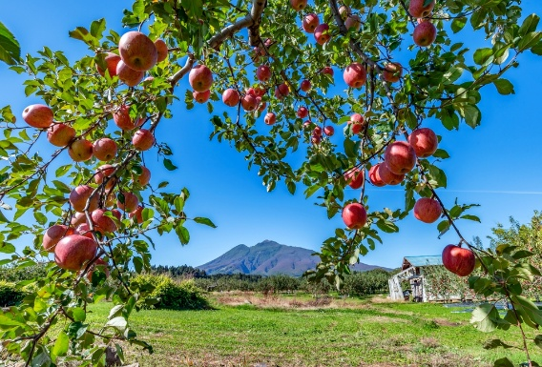
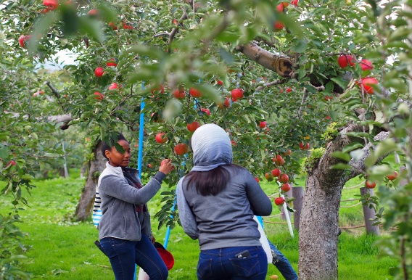
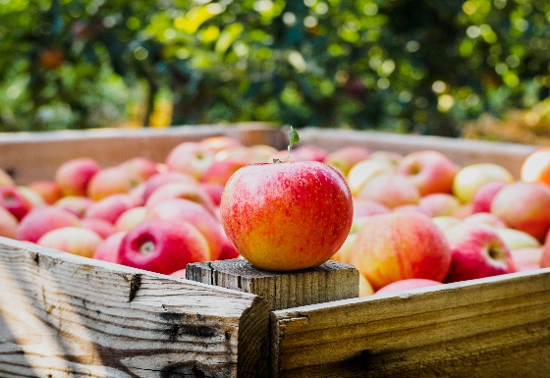


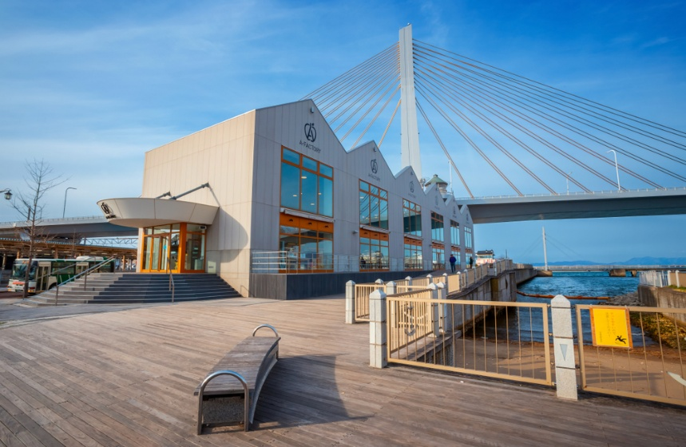
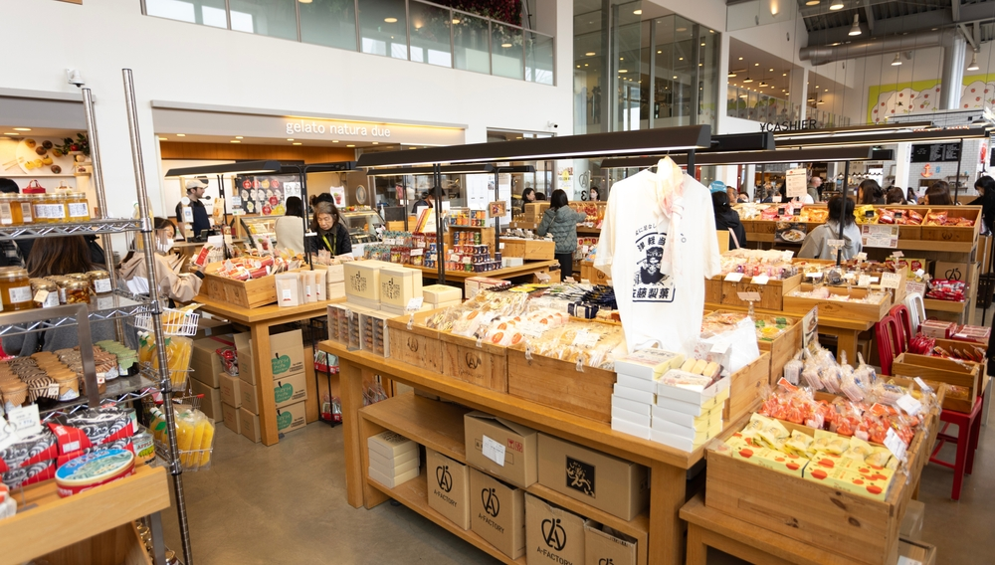
จากนั้น นำท่านช้อปปิ้ง ณ A-Factory ช้อปปิ้งเซ็นเตอร์ในจังหวัดอาโอโมริ ศูนย์รวมผลิตภัณฑ์ท้องถิ่นชื่อดังริมอ่าวอาโอโมริ ภายในรวบรวมสินค้าและของฝากจากแอปเปิลคุณภาพสูงของจังหวัดอาโอโมริ ไม่ว่าจะเป็นน้ำผลไม้ ไซเดอร์ ขนม และผลิตภัณฑ์แปรรูปต่าง ๆ เหมาะสำหรับเลือกซื้อของฝากและสัมผัสเสน่ห์ของเมืองอาโอโมริในบรรยากาศทันสมัย

ค่ำ รับประทานอาหาร ณ ร้านอาหารท้องถิ่น พิเศษ!! เมนูบุฟเฟต์ ปิ้งย่าง หรือ ชาบู
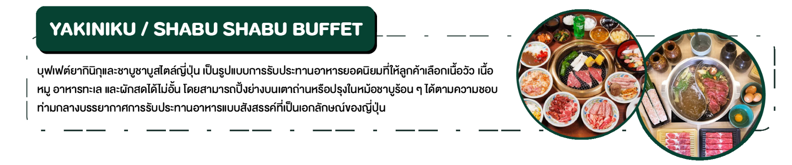

ที่พัก พักที่ ART HOTEL Aomori หรือเทียบเท่า
(โรงแรมที่ระบุในรายการทัวร์เป็นเพียงโรงแรมที่นำเสนอเบื้องต้นเท่านั้น ซึ่งอาจมีการเปลี่ยนแปลงแต่โรงแรมที่เข้าพักจะเป็นโรงแรมระดับเทียบเท่ากัน โดยจะแจ้งพร้อมใบนัดหมาย 5-7 วันก่อนการเดินทางและขอสงวนสิทธิ์ในการปรับเปลี่ยนที่พักไปเมืองใกล้เคียงในกรณีที่มีเทรดแฟร์หรือเทศกาล)

วันที่ 3 อาราคาวะ จุดชมวิวบนเทือกเขาฮักโกดะ สะพานโจกากุระ ทะเลสาบโทวาดะ หุบเขาลำธารโออิราเสะ
อาโอโมริ
(เช้า/กลางวัน/เย็น)

เช้า รับประทานอาหาร ณ ห้องอาหารโรงแรม
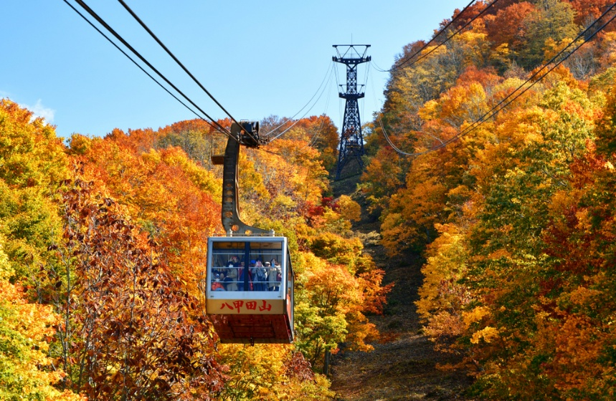
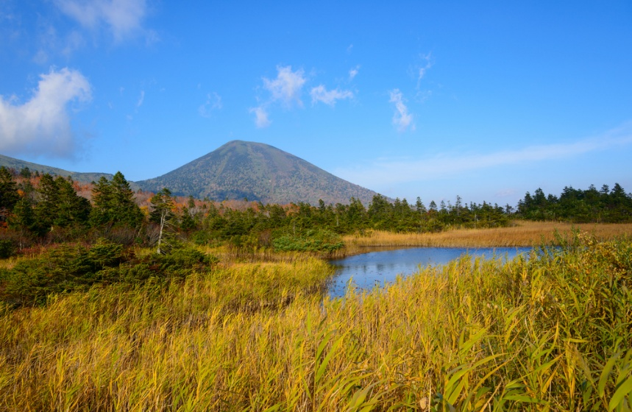
นำท่านเดินทางสู่ อาราคาวะ (Arakawa) เพื่อนำท่าน นั่งกระเช้าไฟฟ้าสู่จุดชมวิวบนเทือกเขาฮักโกดะ (Hakkoda ropeway Sanroku station) ชมทัศนียภาพอันงดงามของภูเขาและผืนป่ากว้างใหญ่ โดยในฤดูใบไม้ร่วงสามารถชมสีสันของใบไม้เปลี่ยนสีที่สวยงามที่สุดแห่งหนึ่งของภูมิภาคโทโฮคุ

จากนั้นนำท่านเที่ยวชม สะพานโจกากุระ (Jogakura Bridge) เป็นสะพานแขวนคอนกรีตเสริมเหล็กแห่งแรกของญี่ปุ่น และยังถือเป็นสะพานแขวนที่สูงที่สุดในญี่ปุ่น นอกจากสถาปัตยกรรมอันโดดเด่นของตัวสะพานแล้ว สะพานโจกากุระ โอฮาชิยังขึ้นชื่อเรื่องวิวทิวทัศน์ที่งดงาม โดยเฉพาะในช่วงฤดูใบไม้เปลี่ยนสี ใบไม้หลากสีสันจะแต่งแต้มสีสันทอดยาวสุดสายตา บนสะพานมีจุดชมวิวหลายจุดให้นักท่องเที่ยวได้ถ่ายรูปและเก็บความประทับใจ และจากสะพานนี้ยังสามารถมองเห็นทิวทัศน์อันงดงามของ
ลำธารโจกากุระ-เคริว (Jyogakura-Keiryu) อีกด้วย
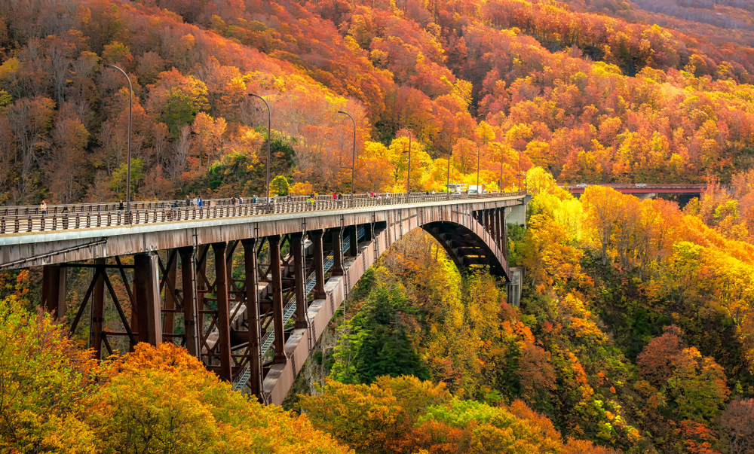

จากนั้น เดินทางสู่ ทะเลสาบโทวาดะ (Towada Lake) ทะเลสาบปล่องภูเขาไฟขนาดใหญ่ได้รับการยกย่องให้เป็นหนึ่งในทะเลสาบที่งดงามที่สุดของประเทศญี่ปุ่น ด้วยผืนน้ำสีฟ้าใสโอบล้อมด้วยผืนป่าและขุนเขาอันอุดมสมบูรณ์
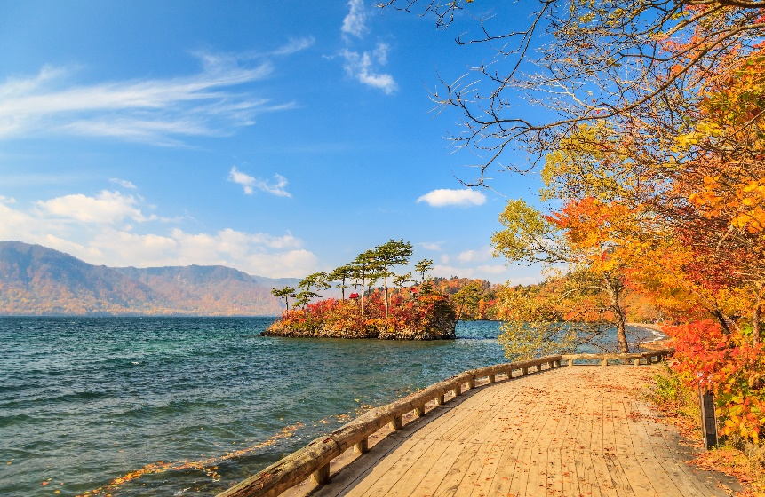
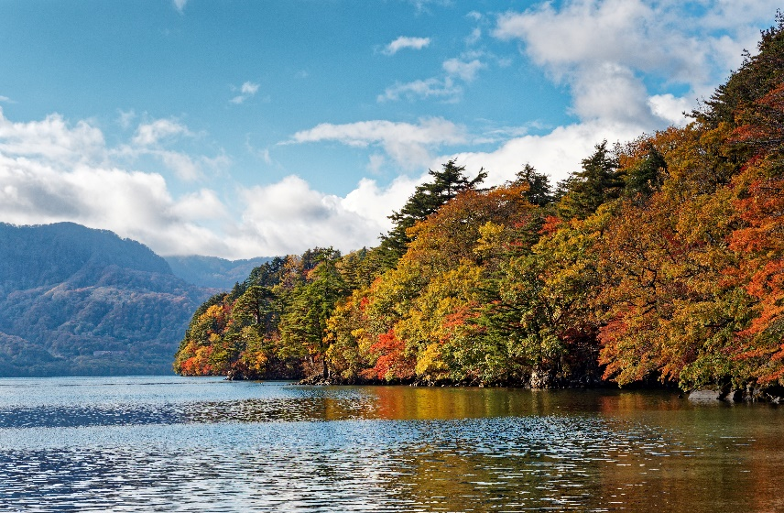


กลางวัน รับประทานอาหาร ณ ร้านอาหารท้องถิ่น
จากนั้น เดินทางผ่านชม ลำธารโออิราเสะ (Oirase Keiryū Gorge) ลำธารสายงามที่ไหลทอดยาวจากทะเลสาบโทวาดะ โอบล้อมด้วยผืนป่าอันอุดมสมบูรณ์ตลอดสองฝั่งทาง โดดเด่นด้วยสายน้ำใส น้ำตกน้อยใหญ่ และธรรมชาติที่งดงาม ได้รับการยกย่องให้เป็นหนึ่งในจุดชมธรรมชาติที่สวยที่สุดของภูมิภาคโทโฮคุ
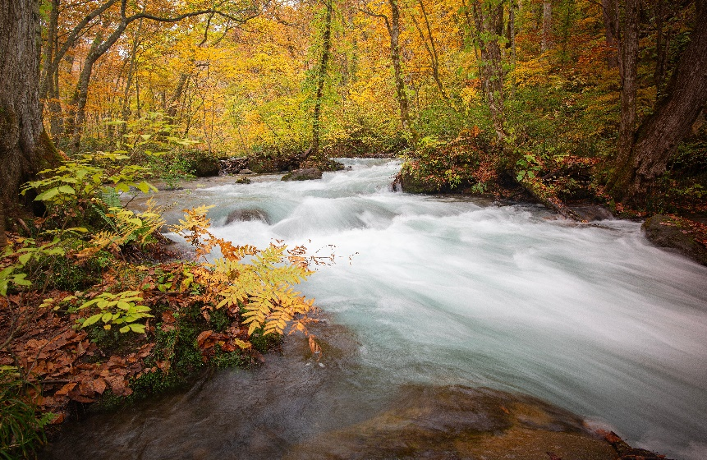
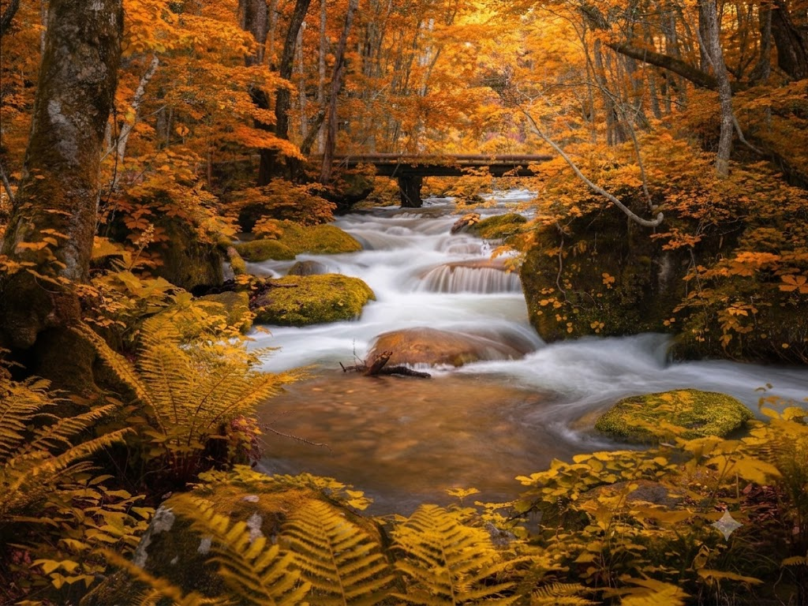

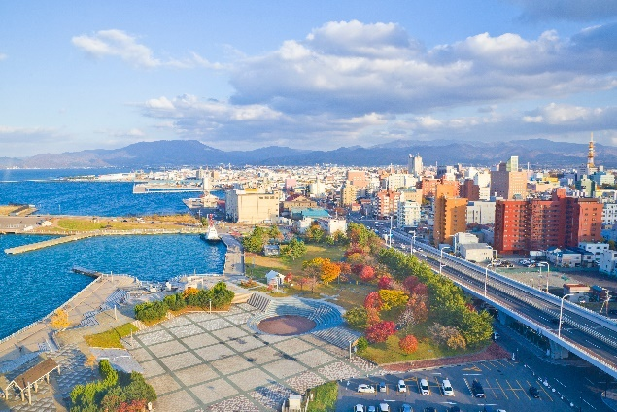

จากนั้น เดินทางสู่ เมืองอาโอโมริ (Aomori) เมืองเอกทางตอนเหนือของภูมิภาคโทโฮคุ เมืองที่โอบล้อมด้วยธรรมชาติอันงดงาม โดดเด่นด้วยบรรยากาศริมอ่าว วัฒนธรรมอันเป็นเอกลักษณ์พร้อมสัมผัสเสน่ห์ของเมืองที่ผสมผสานวิถีชีวิตดั้งเดิมเข้ากับความทันสมัยได้อย่างลงตัว
ค่ำ รับประทานอาหาร ณ ห้องอาหารโรงแรม
ที่พัก พักที่ TAZAWAKO LAKE RESORT & HOTEL หรือเทียบเท่า
(โรงแรมที่ระบุในรายการทัวร์เป็นเพียงโรงแรมที่นำเสนอเบื้องต้นเท่านั้น ซึ่งอาจมีการเปลี่ยนแปลงแต่โรงแรมที่เข้าพักจะเป็น โรงแรมระดับเทียบเท่ากัน โดยจะแจ้งพร้อมใบนัดหมาย 5-7 วันก่อนการเดินทางและขอสงวนสิทธิ์ในการปรับเปลี่ยนที่พักไปเมืองใกล้เคียงในกรณีที่มีเทรดแฟร์หรือเทศกาล)
วันที่ 4 ทะเลสาบทาซาวะ จังหวัดอิวะเตะ วัดชูซนจิ หุบเขาเกบิเค เมืองเซนได
(เช้า/กลางวัน/อิสระ)

เช้า รับประทานอาหาร ณ ห้องอาหารโรงแรม
จากนั้น นำท่านสู่ ทะเลสาบทาซาวะ (Lake Tazawa) ทะเลสาบน้ำจืดที่ลึกที่สุดในประเทศญี่ปุ่น โดดเด่นด้วยผืนน้ำสีฟ้าใสท่ามกลางธรรมชาติอันงดงาม พร้อมชม รูปปั้นเจ้าหญิงทัตสึโกะ สัญลักษณ์สำคัญของทะเลสาบที่มีตำนานเล่าขานอันเป็นเอกลักษณ์ของจังหวัดอาคิตะ
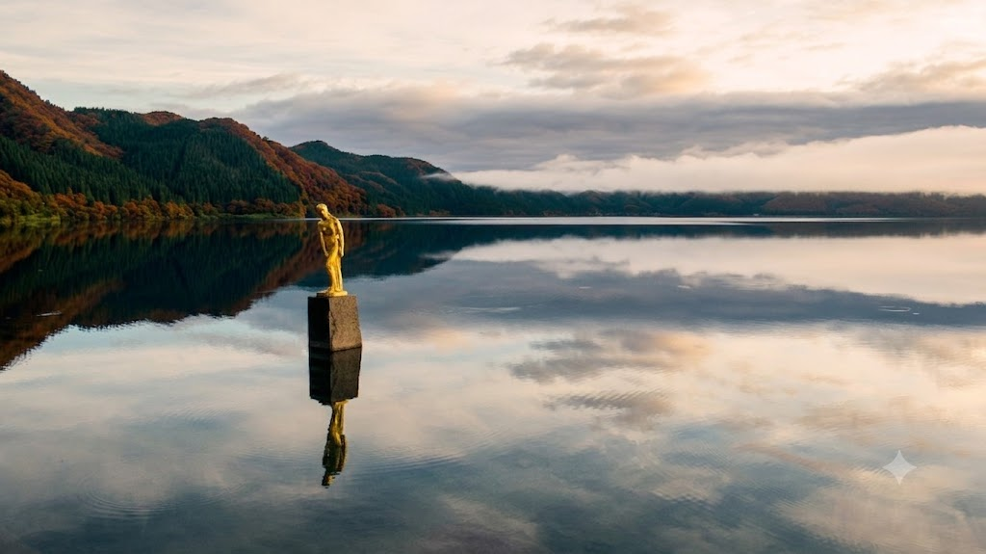


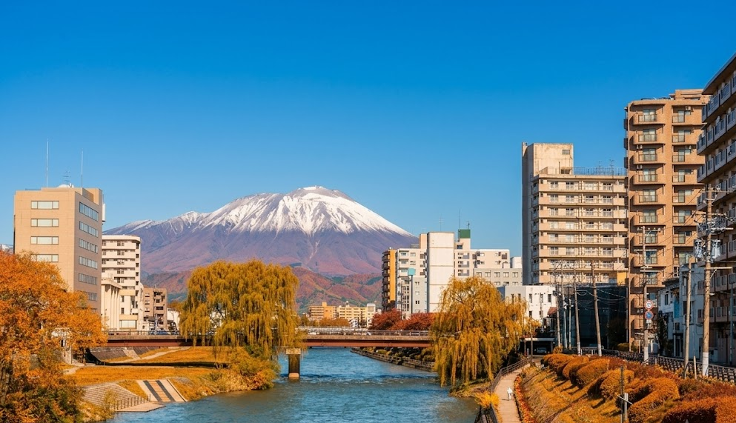


จากนั้น เดินทางสู่ จังหวัดอิวะเตะ (Iwate)
จังหวัดที่ใหญ่ที่สุดในภูมิภาคโทโฮคุ โดดเด่นด้วยธรรมชาติอันงดงาม แหล่งมรดกทางประวัติศาสตร์ และวัฒนธรรมอันเป็นเอกลักษณ์ พร้อมสัมผัสเสน่ห์ของเมืองที่รายล้อมด้วยภูเขา แม่น้ำ และทัศนียภาพอันเงียบสงบ

กลางวัน รับประทานอาหาร ณ ร้านอาหารท้องถิ่น

จากนั้น นำท่านเดินทางสู่ วัดชูซนจิ (Chūson-ji Temple) วัดเก่าแก่ที่มีชื่อเสียงของจังหวัดอิวาเตะ และได้รับการขึ้นทะเบียนเป็นมรดกโลกจากองค์การยูเนสโก ภายในโดดเด่นด้วย วิหารทองคำคอนจิกิโด (Konjikidō) อาคารไม้ปิดทองอันงดงามที่เป็นสัญลักษณ์ของวัด รายล้อมด้วยบรรยากาศอันเงียบสงบและธรรมชาติที่ร่มรื่น
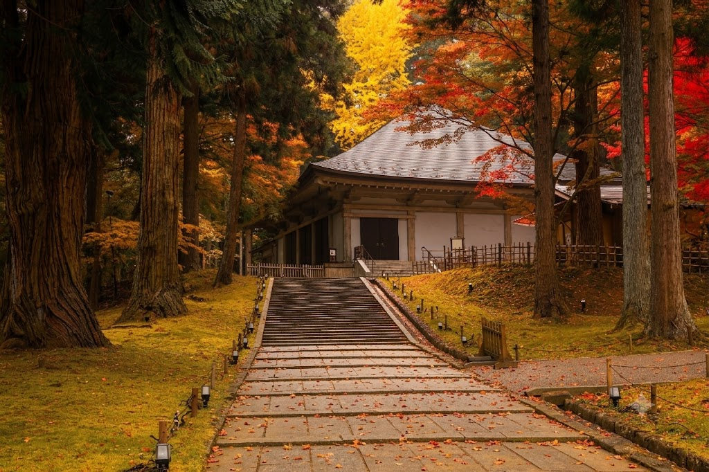
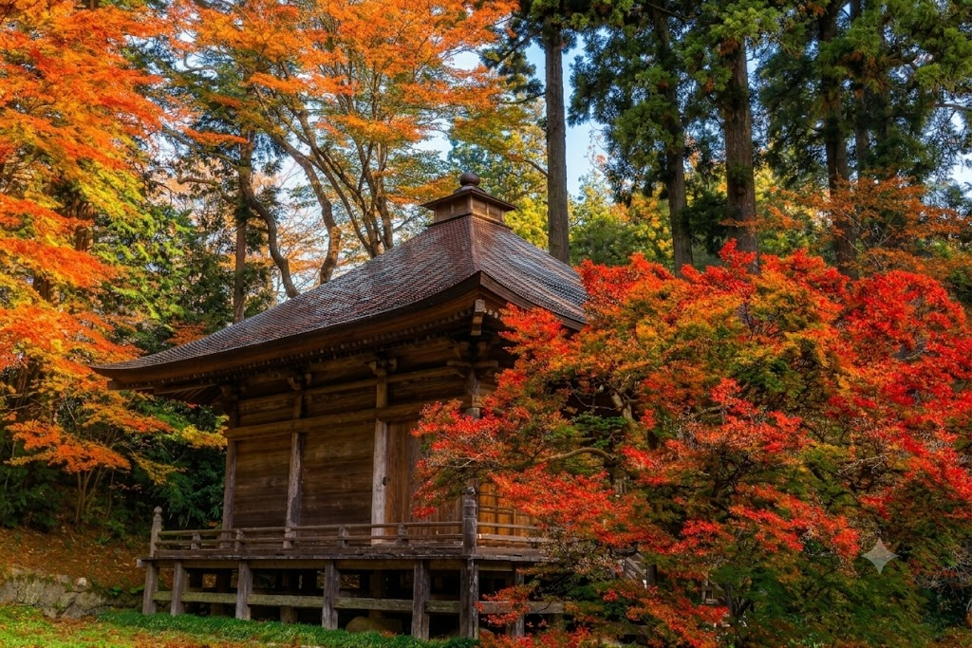

จากกนั้น เดินทางสู่ หุบเขาเกบิเค (Geibikei Gorge) หุบเขาธรรมชาติอันงดงามที่ได้รับการยกย่องให้เป็นหนึ่งในสถานที่ชมวิวที่สวยงามของจังหวัดอิวาเตะ โดดเด่นด้วยหน้าผาสูงตระหง่านที่ทอดยาวเลียบแม่น้ำซาเท็ตสึ พร้อมเพลิดเพลินกับการล่องเรือชมทัศนียภาพอันเงียบสงบ ท่ามกลางธรรมชาติที่งดงาม
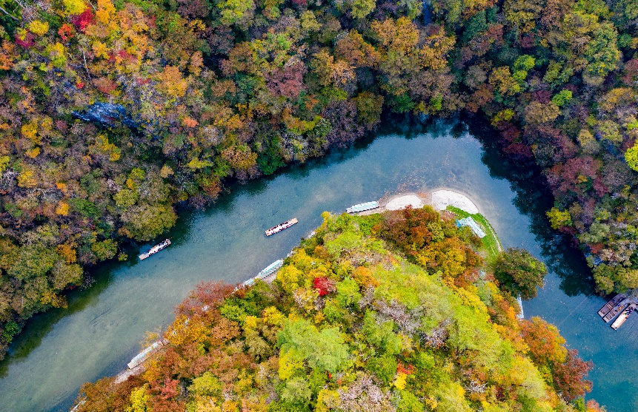
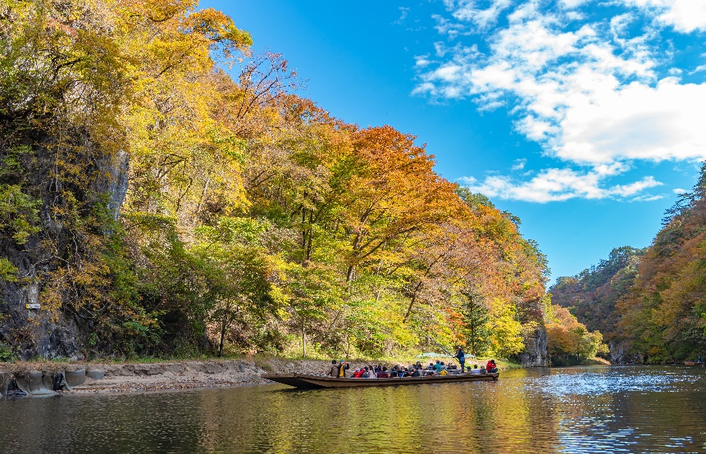

จากนั้น นำท่านเดินทางสู่ เมืองเซนได (Sendai) เมืองใหญ่ที่สุดของภูมิภาคโทโฮคุ โดดเด่นด้วยความลงตัวระหว่างความทันสมัยและธรรมชาติอันร่มรื่น จนได้รับสมญานามว่า "เมืองแห่งต้นไม้" พร้อมเพลิดเพลินกับบรรยากาศของเมืองที่เต็มไปด้วยเสน่ห์และสีสัน

จากนั้น อิสระท่องเที่ยว ที่ ย่านคลิสโรด เซ็นได (Sendai Clis Road) ถนนช้อปปิ้งชื่อดังใจกลางเมืองเซ็นได ที่คึกคักตลอดทั้งปีด้วยร้านค้าหลากหลาย ทั้งแฟชั่น เครื่องสำอาง ของฝาก ขนมขึ้นชื่อ คาเฟ่ และร้านอาหารท้องถิ่นมากมาย ภายใต้หลังคาอาเขตขนาดใหญ่ที่สามารถเดินเที่ยวได้อย่างสะดวกสบายในทุกสภาพอากาศ เพลิดเพลินกับการเลือกซื้อสินค้าสไตล์ญี่ปุ่น พร้อมสัมผัสบรรยากาศของเมืองเซ็นไดที่ผสมผสานความทันสมัยเข้ากับวิถีชีวิตของคนท้องถิ่นได้อย่างลงตัว
อิสระ อาหารเย็นเพื่อความสะดวกในการท่องเที่ยว
ที่พัก พักที่ KOKO Hotel Sendai Station West หรือเทียบเท่า
(โรงแรมที่ระบุในรายการทัวร์เป็นเพียงโรงแรมที่นำเสนอเบื้องต้นเท่านั้น ซึ่งอาจมีการเปลี่ยนแปลงแต่โรงแรมที่เข้าพักจะเป็นโรงแรมระดับเทียบเท่ากัน โดยจะแจ้งพร้อมใบนัดหมาย 5-7 วันก่อนการเดินทางและขอสงวนสิทธิ์ในการปรับเปลี่ยนที่พักไปเมืองใกล้เคียงในกรณีที่มีเทรดแฟร์หรือเทศกาล)
วันที่ 5 ปราสาทเซนได หมู่บ้านกินซังออนเซ็น เมืองไอสึวากามัตสึ ปราสาทสึรุกะ
(เช้า/กลางวัน/เย็น)

เช้า รับประทานอาหาร ณ ห้องอาหารโรงแรม
จากนั้น นำท่านเดินทางสู่ ปราสาทเซนได (Sendai Castle) หรือปราสาทอาโอบะ (Aoba Castle) แลนด์มาร์กสำคัญของเมืองเซนได ที่ตั้งอยู่บนเนินเขาซึ่งสามารถมองเห็นทัศนียภาพของเมืองได้อย่างสวยงาม ภายในบริเวณยังรายล้อมด้วยพื้นที่สีเขียวและบรรยากาศอันร่มรื่น พร้อมสัมผัสเสน่ห์ของเมืองเซนไดจากมุมมองที่สวยงาม
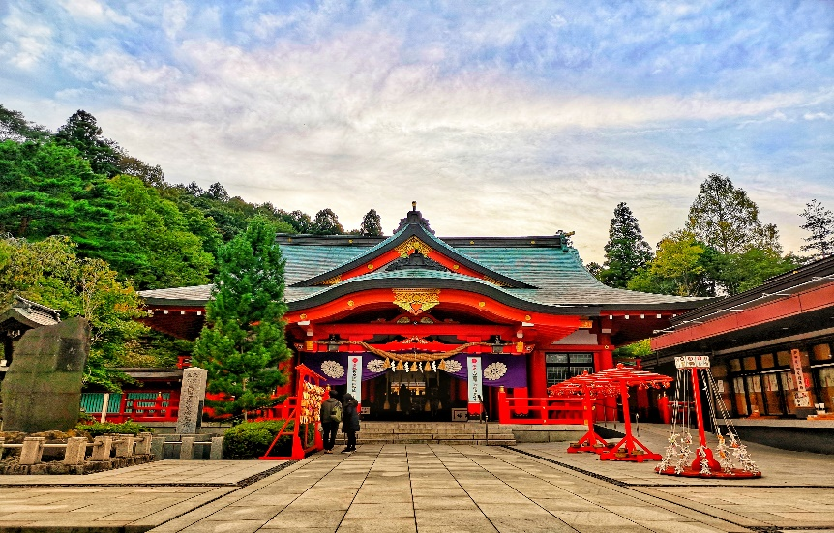
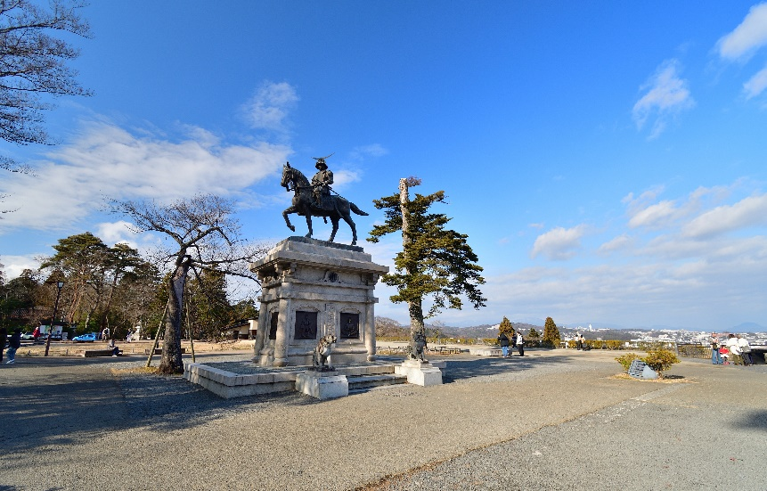

จากนั้น นำท่านเดินทางสู่ หมู่บ้านกินซังออนเซ็น (Ginzan Onsen) หมู่บ้านออนเซ็นโบราณที่เปี่ยมไปด้วยเสน่ห์ และได้รับการยกย่องให้เป็นหนึ่งในหมู่บ้านออนเซ็นที่สวยที่สุดของญี่ปุ่น โดดเด่นด้วยอาคารไม้สไตล​์ญี่ปุ่นดั้งเดิมที่เรียงรายเลียบลำธารสายเล็ก ท่ามกลางบรรยากาศสุดแสนคลาสสิก
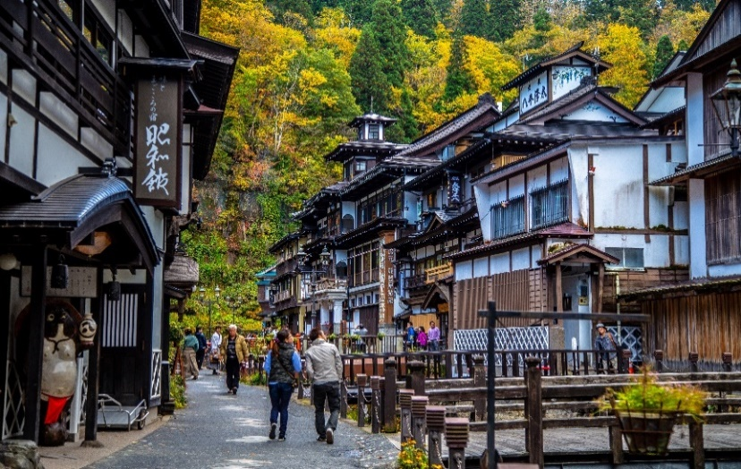
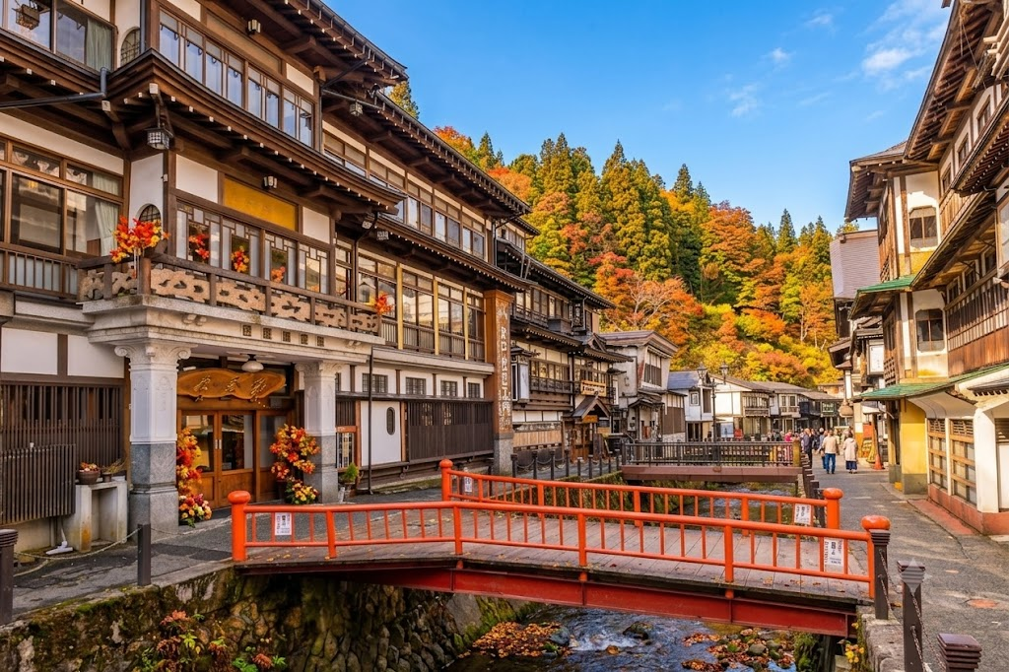

กลางวัน รับประทานอาหาร ณ ร้านอาหารท้องถิ่น
จากนั้น นำท่านเดินทางสู่ เมืองไอสึวากามัตสึ (Aizuwakamatsu) เมืองประวัติศาสตร์อันทรงเสน่ห์ของจังหวัดฟุกุชิมะ ที่ยังคงอนุรักษ์วัฒนธรรมและกลิ่นอายของญี่ปุ่นดั้งเดิมไว้เป็นอย่างดี โดดเด่นด้วยบรรยากาศอันเงียบสงบ บ้านเรือนแบบดั้งเดิม และทัศนียภาพที่งดงาม พร้อมสัมผัสเสน่ห์ของเมืองที่ผสมผสานเรื่องราวแห่งอดีตเข้ากับวิถีชีวิตอันเรียบง่ายได้อย่างลงตัว
จากนั้น นำท่านเดินทางสู่ ปราสาทสึรุกะ (Tsuruga-jō Castle) หนึ่งในแลนด์มาร์กที่งดงามที่สุดของภูมิภาคโทโฮคุ โดดเด่นด้วยหอคอยสีขาวตระหง่านและหลังคาสีแดงอันเป็นเอกลักษณ์ รายล้อมด้วยคูน้ำและสวนสวยที่เปลี่ยนสีสันไปตามฤดูกาล ให้ท่านได้เดินเล่นท่ามกลางบรรยากาศอันเงียบสงบ พร้อมดื่มด่ำกับทัศนียภาพที่ผสมผสานความงดงามของสถาปัตยกรรมญี่ปุ่นเข้ากับธรรมชาติได้อย่างลงตัว
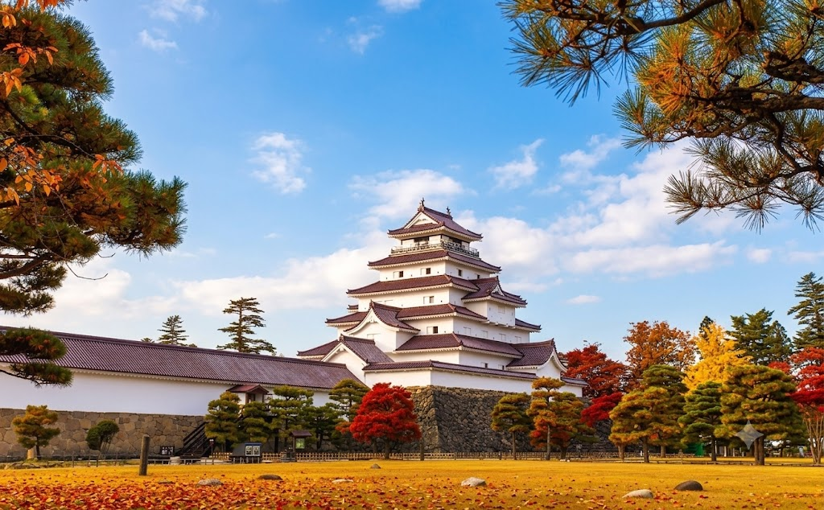


ค่ำ รับประทานอาหาร ณ ห้องอาหารโรงแรม
ที่พัก พักที่ Hotel Listel Inawashiro หรือเทียบเท่า
(โรงแรมที่ระบุในรายการทัวร์เป็นเพียงโรงแรมที่นำเสนอเบื้องต้นเท่านั้น ซึ่งอาจมีการเปลี่ยนแปลงแต่โรงแรมที่เข้าพักจะเป็นโรงแรมระดับเทียบเท่ากัน โดยจะแจ้งพร้อมใบนัดหมาย 5-7 วันก่อนการเดินทางและขอสงวนสิทธิ์ในการปรับเปลี่ยนที่พักไปเมืองใกล้เคียงในกรณีที่มีเทรดแฟร์หรือเทศกาล)

วันที่ 6 บึงโกชิคินุมะ วัดซาซาเอโดะ โทโนะเฮ็ตสึริ
(เช้า/กลางวัน/เย็น)

เช้า รับประทานอาหาร ณ ห้องอาหารโรงแรม
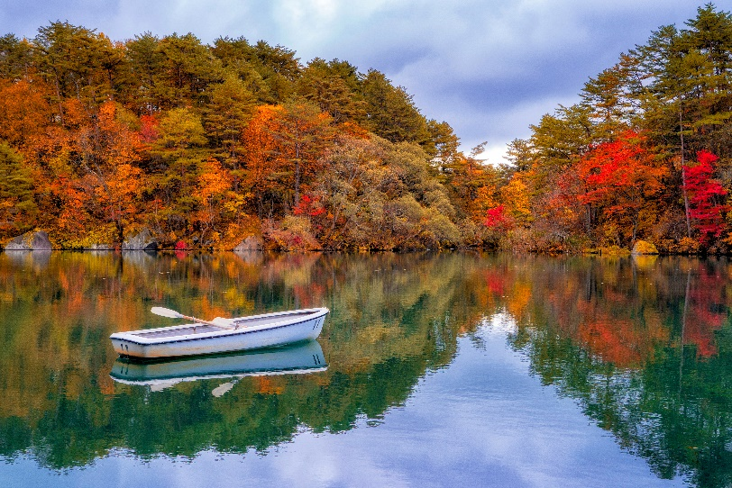
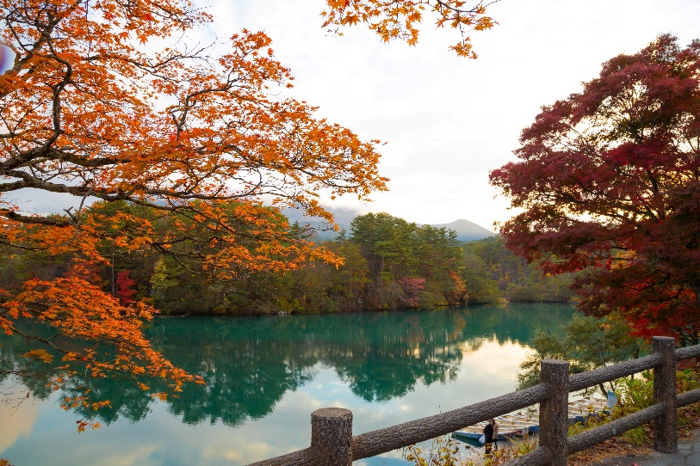

จากนั้น นำท่านเดินทางสู่ บึงโกชิคินุมะ (Goshikinuma Ponds) บึงธรรมชาติที่ได้รับการขนานนามว่าเป็น "บึงห้าสี" หนึ่งในสถานที่ท่องเที่ยวทางธรรมชาติที่งดงามที่สุดของภูมิภาคโทโฮคุ ผืนน้ำในแต่ละบึงมีเฉดสีที่แตกต่างกัน ตั้งแต่สีฟ้าใส สีเขียวมรกต ไปจนถึงสีน้ำเงินเข้ม สร้างทัศนียภาพที่งดงามราวกับภาพวาด ให้ท่านได้เดินเล่นชมธรรมชาติ สูดอากาศบริสุทธิ์
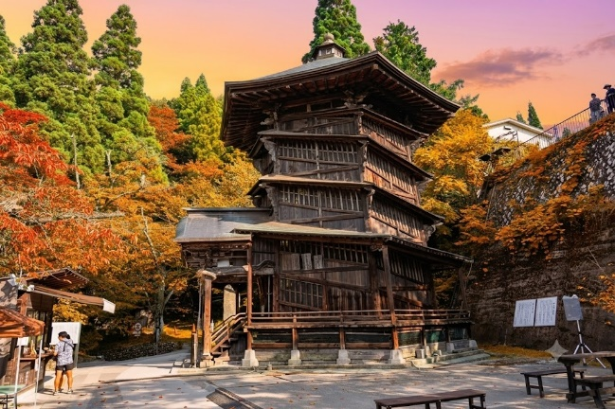
จากนั้น นำท่านเดินทางสู่ วัดซาซาเอโดะ (Sazae Temple) หนึ่งในแลนด์มาร์กอันทรงเสน่ห์ของเมืองไอสึวากามัตสึ โดดเด่นด้วยสถาปัตยกรรมไม้โบราณที่มีเอกลักษณ์ไม่เหมือนใคร สะท้อนความงดงามของสถาปัตยกรรมญี่ปุ่นได้อย่างมีเอกลักษณ์ ด้วยอาคารไม้โบราณและทางเดินวนภายในที่ออกแบบอย่างน่าอัศจรรย์ ให้ทุกย่างก้าวเต็มไปด้วยความน่าสนใจ ท่ามกลางบรรยากาศอันเงียบสงบและร่มรื่น

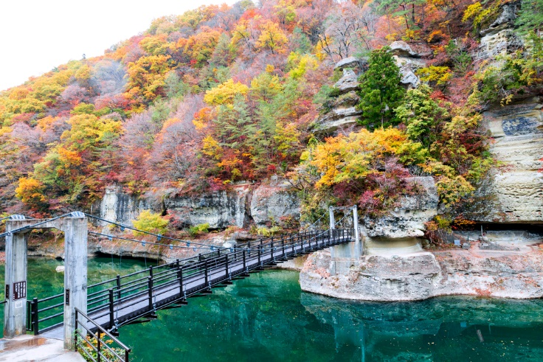
กลางวัน รับประทานอาหาร ณ ร้านอาหารท้องถิ่น
จากนั้น นำท่านเดินทางสู่ โทโนะเฮ็ตสึริ (Tō-no-Hetsuri) จุดชมวิวธรรมชาติชื่อดังของจังหวัดฟุกุชิมะ ที่ได้รับการยกย่องให้เป็นหนึ่งในภูมิทัศน์อันงดงามของญี่ปุ่น โดดเด่นด้วยหน้าผาหินรูปร่างแปลกตาซึ่งถูกสายน้ำและกาลเวลากัดเซาะจนเกิดเป็นลวดลายอันน่าอัศจรรย์ทอดยาวเลียบลำน้ำโอคาวะ เดินข้ามสะพานแขวนเพื่อชมวิวอย่างใกล้ชิด พร้อมดื่มด่ำกับบรรยากาศอันร่มรื่นและเงียบสงบที่โอบล้อมด้วยธรรมชาติอันอุดมสมบูรณ์

ค่ำ รับประทานอาหาร ณ ห้องอาหารโรงแรม
ที่พัก พักที่ Hotel Sunvalley Nasu หรือเทียบเท่า
(โรงแรมที่ระบุในรายการทัวร์เป็นเพียงโรงแรมที่นำเสนอเบื้องต้นเท่านั้น ซึ่งอาจมีการเปลี่ยนแปลงแต่โรงแรมที่เข้าพักจะเป็นโรงแรมระดับเทียบเท่ากัน โดยจะแจ้งพร้อมใบนัดหมาย 5-7 วันก่อนการเดินทางและขอสงวนสิทธิ์ในการปรับเปลี่ยนที่พักไปเมืองใกล้เคียงในกรณีที่มีเทรดแฟร์หรือเทศกาล)
วันที่ 7 ศาลเจ้านิกโก้โทโชกู โตเกียว (Tokyo) ย่านชินจูกุ
(เช้า/กลางวัน/อิสระ)

เช้า รับประทานอาหาร ณ ห้องอาหารโรงแรม
จากนั้น นำท่านเดินทางสู่ ศาลเจ้านิกโก้โทโชกู (Nikkō Tōshōgū) ศาลเจ้ามรดกโลกอันทรงคุณค่าและเป็นแลนด์มาร์กสำคัญของเมืองนิกโก้โดดเด่นด้วยสถาปัตยกรรมอันวิจิตรตระการตา ประดับตกแต่งด้วยงานแกะสลักและลวดลายสีทองอย่างประณีตงดงาม ท่ามกลางบรรยากาศอันร่มรื่นของผืนป่าซีดาร์เก่าแก่ ภายในยังเป็นที่ประดิษฐานสุสานของโชกุนโทกุงาวะ อิเอยาสุ ผู้ก่อตั้งรัฐบาลโชกุนโทกูงาวะ และเป็นที่ตั้งของประติมากรรมชื่อดัง "ลิงสามปัญญา" สัญลักษณ์อันเป็นเอกลักษณ์ของนิกโก้
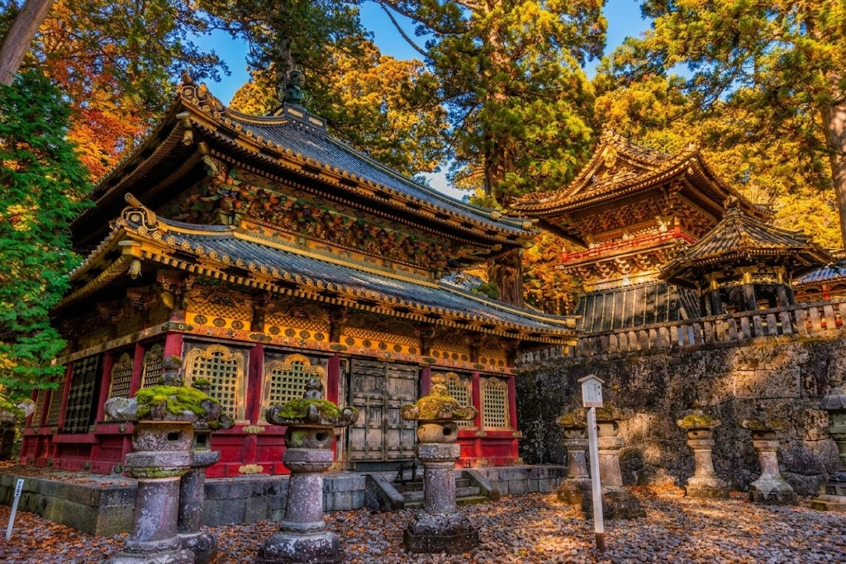
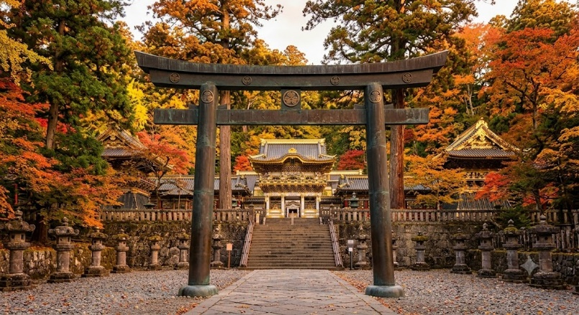

กลางวัน รับประทานอาหาร ณ ร้านอาหารท้องถิ่น

จากนั้น นำท่านเดินทางสู่ โตเกียว (Tokyo) เมืองหลวงอันมีชีวิตชีวาของประเทศญี่ปุ่น ที่ผสานเสน่ห์ของวัฒนธรรมดั้งเดิมและความทันสมัยไว้ได้อย่างลงตัว ตื่นตาตื่นใจกับแลนด์มาร์กชื่อดัง อาคารสูงระฟ้า ย่านช้อปปิ้งสุดคึกคัก และร้านค้าหลากหลายที่ตอบโจทย์ทุกไลฟ์สไตล์ ไม่ว่าจะเป็นสินค้าแฟชั่น เครื่องสำอาง ของฝาก ขนมขึ้นชื่อ หรือสินค้าลิมิเต็ดเอดิชัน

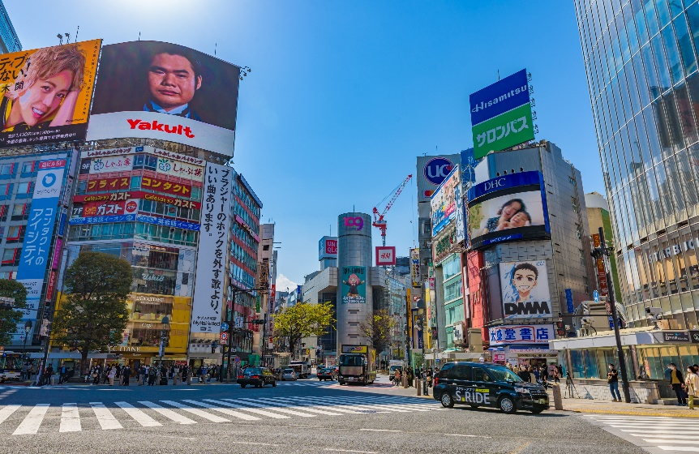
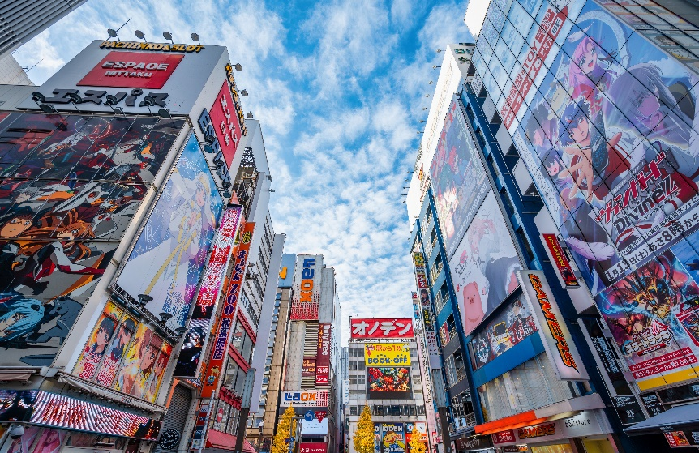

จากนั้น อิสระท่านช้อปปิ้ง ณ ย่านชินจูกุ (Shinjuku) ซึ่งต็มไปด้วยห้างสินค้าแฟชั่นและห้างสรรพสินค้าขนาดใหญ่อย่าง Isetan, Takashimaya และ Marui เรียงรายกันอยู่มากมาย บริเวณทางออกฝั่งตะวันออกของสถานีชินจุกุยังมีห้างร้านให้นักท่องเที่ยวหลากหลายกลุ่มวัยได้ช้อปปิ้งกันอย่างจุใจ ไม่ว่าจะเป็นดิสเคาท์สโตร์อย่าง Don Quijote ร้านขายเครื่องใช้ไฟฟ้าอย่าง Yamada Denki หรือจะเป็น Shinjuku Subnade ซึ่งมีร้านสินค้าหลากหลายแบรนด์ให้เลือกช้อปปิ้งกันอย่างเต็มอิ่ม
อิสระ อาหารเย็นเพื่อความสะดวกในการท่องเที่ยว
ได้เวลาอันสมควรนำท่านเดินทางสู่ ท่าอากาศยานนานาชาติโตเกียว (HND) ประเทศญี่ปุ่น เพื่อเดินทางกลับสู่ ประเทศไทย
วันที่ 8 ท่าอากาศยานนานาชาติโตเกียว สนามบินสุวรรรภูมิ

00.10 น. ออกเดินทางสู่ กรุงเทพมหานคร โดยสายการบิน JAPAN AIRLINES (JL) เที่ยวบินที่ JL033 (ใช้เวลาในการเดินทางประมาณ 7 ชม.)
05.05 น. เดินทางถึง สนามบินสุวรรรภูมิ โดยสวัสดิภาพพร้อมความประทับใจมิรู้ลืม

หมายเหตุ : การให้บริการของรถบัสนำเที่ยวในประเทศญี่ปุ่น ตามกฎหมายของประเทศญี่ปุ่นนั้นสามารถให้บริการได้วันละไม่เกิน 10 ชั่วโมง ไม่สามารถเพิ่มเวลาได้ จึงขอสงวนสิทธิ์ในการปรับเปลี่ยนตารางการท่องเที่ยวในรายการเดินทาง โดยมัคคุเทศก์และคนขับจะเป็นผู้บริหารเวลาตามความเหมาะสม
